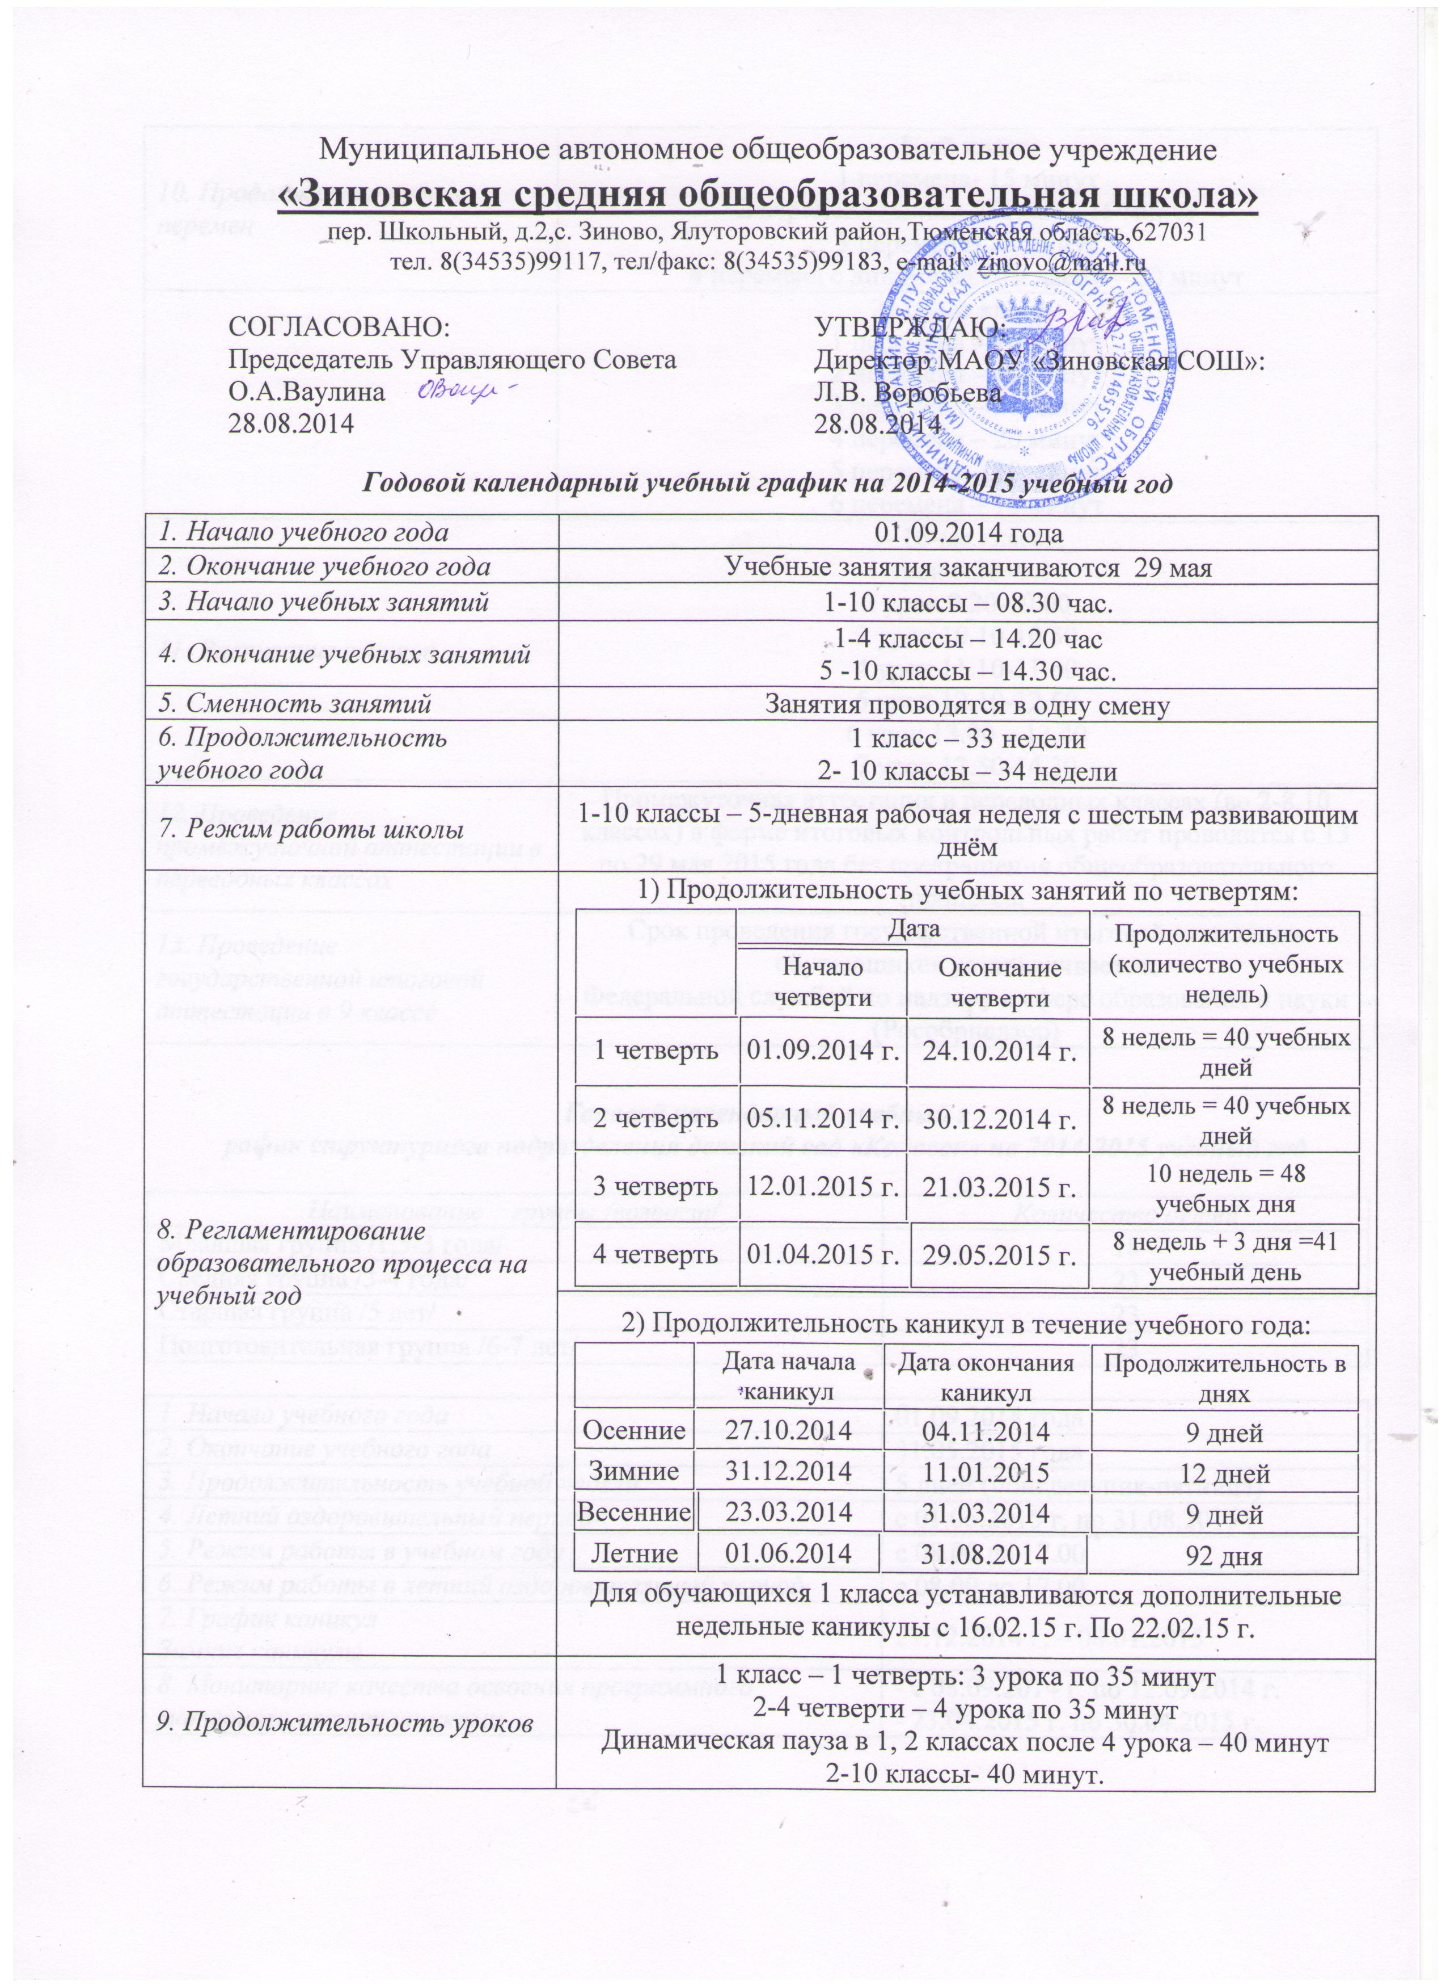Муниципальное автономное общеобразовательное учреждение

**«Зиновская средняя общеобразовательная школа»**

пер. Школьный, д.2,с. Зиново, Ялуторовский район,Тюменская область,627031

тел. 8(34535)99117, тел/факс: 8(34535)99183, e-mail: [zinovo@mail.ru](mailto:zinovo@mail.ru)

|  |  |
| --- | --- |
| СОГЛАСОВАНО:  Председатель Управляющего Совета  О.А.Ваулина  28.08.2014 | УТВЕРЖДАЮ: Директор МАОУ «Зиновская СОШ»: Л.В. Воробьева  28.08.2014 |

***Годовой календарный учебный график на 2014-2015 учебный год***

|  |  |
| --- | --- |
| *1. Начало учебного года* | 01.09.2014 года |
| *2. Окончание учебного года* | Учебные занятия заканчиваются 29 мая |
| *3. Начало учебных занятий* | 1-10 классы – 08.30 час. |
| *4. Окончание учебных занятий* | 1-4 классы – 14.20 час  5 -10 классы – 14.30 час. |
| *5. Сменность занятий* | Занятия проводятся в одну смену |
| *6. Продолжительность учебного года* | 1 класс – 33 недели  2- 10 классы – 34 недели |
| *7. Режим работы школы* | 1-10 классы – 5-дневная рабочая неделя с шестым развивающим днём |
| *8. Регламентирование образовательного процесса на учебный год* | 1) Продолжительность учебных занятий по четвертям:   |  | Дата | | Продолжительность  (количество учебных недель) | | --- | --- | --- | --- | | Начало четверти | Окончание четверти | | 1 четверть | 01.09.2014 г. | 24.10.2014 г. | 8 недель = 40 учебных дней | | 2 четверть | 05.11.2014 г. | 30.12.2014 г. | 8 недель = 40 учебных дней | | 3 четверть | 12.01.2015 г. | 21.03.2015 г. | 10 недель = 48 учебных дня | | 4 четверть | 01.04.2015 г. | 29.05.2015 г. | 8 недель + 3 дня =41 учебный день | |
| 2) Продолжительность каникул в течение учебного года:   |  | Дата начала каникул | Дата окончания каникул | Продолжительность в днях | | --- | --- | --- | --- | | Осенние | 27.10.2014 | 04.11.2014 | 9 дней | | Зимние | 31.12.2014 | 11.01.2015 | 12 дней | | Весенние | 23.03.2014 | 31.03.2014 | 9 дней | | Летние | 01.06.2014 | 31.08.2014 | 92 дня |   Для обучающихся 1 класса устанавливаются дополнительные недельные каникулы с 16.02.15 г. По 22.02.15 г. |
| *9. Продолжительность уроков* | 1 класс – 1 четверть: 3 урока по 35 минут  2-4 четверти – 4 урока по 35 минут  Динамическая пауза в 1, 2 классах после 4 урока – 40 минут  2-10 классы- 40 минут. |
| *10. Продолжительность перемен* | 1-ый класс:  1 перемена- 15 минут 2 перемена (динам. Пауза) – 15 минут 3 перемена- 25 минут  4 перемена с динамическим часом – 60 минут |
|  | 2- 10-ые классы  1 перемена – 10 минут 2 перемена – 10 минут 3 перемена – 20 минут 4 перемена – 20 минут 5 перемена – 10 минут  6 перемена – 10 минут |
| *11. Расписание звонков* | 1- 10-ые классы  1 урок 8.30 -9.10 2 урок 9.20-10.00 3 урок 10.10-10.50 4 урок 11.10-11.50 5 урок 12.10-12.50 6 урок 13.00 – 13.40  7 урок 13.50-14.30 |
| *12. Проведение промежуточной аттестации в переводных классах* | Промежуточная аттестация в переводных классах (во 2-8,10 классах) в форме итоговых контрольных работ проводится с 13 по 29 мая 2015 года без прекращения общеобразовательного процесса. |
| *13. Проведение государственной итоговой аттестации в 9 классе* | Срок проведения государственной итоговой аттестации обучающихся устанавливается: Федеральной службой по надзору в сфере образования и науки (Рособрнадзор) |

***Годовой календарный учебный г***

***рафик структурного подразделения детский сад «Колосок» на 2014-2015 учебный год***

|  |  |
| --- | --- |
| *Наименование группы /возраст/* | *Количество детей* |
| Младшая группа /1,5-3 года/ | 18 |
| Средняя группа /3-4 года/ | 23 |
| Старшая группа /5 лет/ | 23 |
| Подготовительная группа /6-7 лет/ | 23 |

|  |  |
| --- | --- |
| *1. Начало учебного года* | 01.09.2014 года |
| *2. Окончание учебного года* | 31.05.2015 года |
| *3. Продолжительность учебной недели* | 5 дней (понедельник-пятница) |
| *4. Летний оздоровительный период* | с 01.06.2015 г. по 31.08.2015 г. |
| *5. Режим работы в учебном году* | с 08.00 до 17.00 |
| *6. Режим работы в летний оздоровительный период* | с 08.00 до 17.00 |
| *7. График каникул*  *Зимние каникулы* | 27.12.2014 г. – 08.01.2015 |
| *8. Мониторинг качества освоения программного материала воспитанниками* | - с 08.09.2014 г. по 12.09.2014 г.  - 23.04.2015 г. по 30.04.2015 г. |

|  |  |  |  |  |  |
| --- | --- | --- | --- | --- | --- |
| *Непосредственно образовательная деятельность* | *Вторая группа раннего возраста* | *Младшая группа* | *Средняя группа* | *Старшая группа* | *Подготовите-льная группа* |
| *Начало НОД* | 9.00 | 9.00 | 9.00 | 9.00 | 9.00 |
| *Окончание НОД* | 9.30 | 10.00 | 10.00 | 10.35 | 10.50 |
| *Регламентация образовательного процесса на один день* | 2 занятия по 10 минут | 2 занятия по 15 минут | 2 занятия по 20 минут | 2-3 занятия по 25 минут | 3 занятия по 30 минут |
| *Минимальный перерыв между НОД* | 10 минут | | | | |
| *Особенности регламентации приоритетного направления* | Социально-личностное развитие: организация и проведение режимных моментов, организация и проведение НОД по образовательным областям: социально-коммуникативное, художественно-эстетическое развитие, организация тематических дней, выставок детского творчества | | | | |
| *Организация дополнительного образования* | Во второй половине дня согласно приоритетному направлению | | | | |
| *Организация мероприятий, конкурсов* | В течение дня согласно приоритетному направлению | | | | |